《龙之传说》完整设定集
一、总框架故事
在远古的艾尔德拉大陆，世界由七条上古神龙守护，它们分别掌管着七种人类最珍贵的信念：勇气、冒险、智慧、坚韧、希望、正义与救赎。七龙以自身力量封印了来自虚空的混沌魔物 "虚无之主"，维持着世界的平衡。
然而千年之后，封印逐渐松动，虚无之主的力量渗透大地，腐化了七条守护龙。被侵蚀的龙们失去了理智，化为盘踞各方的凶兽，它们守护的信念也被扭曲成了毁灭的力量。大陆陷入混乱，怪物横行，文明濒临崩塌。
伊恩，一个来历不明的神秘少年。没有人知道他从何而来，只知道十五年前的一个冬夜，边境村庄的村民在村口的石阶上发现了还是婴儿的他。婴儿的左臂上，天生带着一块散发着微光的龙之印记，那印记的纹路与上古神龙的鳞片一模一样。村民们将他收养，但随着年龄增长，伊恩越来越显得与众不同 —— 他能听懂动物的语言，会在月圆之夜无意识地释放出微弱的光芒，甚至偶尔能预知到魔物的袭击。
这块龙之印记中蕴含着上古传承的净化之力，能够净化被腐化的龙，重新唤醒它们体内的信念之力。有人说伊恩是上古龙族的转世，有人说他是七龙选中的净化者，甚至有人说他是虚无之主的对立面。但伊恩自己也不知道答案，他只知道，每当被腐化的龙靠近，他的印记就会灼烧般地疼痛。
然而，虚无之主在腐化七龙的同时，也察觉到了伊恩的存在。为了阻止净化之力的觉醒，虚无之主通过被腐化的七条守护龙，对伊恩施加了七重封印。每一条龙对应一重封印，分别压制伊恩的一种力量。因此，伊恩虽然拥有净化之力，却被封印压制得极其虚弱，只能发挥不到一成的力量，甚至无法长时间离开主城。
在龙之印记的共鸣与反复梦境的作用下，伊恩逐步学会控制、运用龙印的部分力量。后来逐渐明白了唯一的解印方法：每净化一条龙，对应的封印就会解除一重，伊恩就能恢复一部分力量。但以他现在虚弱的状态，连面对最低级的魔物都很困难，更不用说亲自前往各地击败被腐化的守护龙了。
由于身体过于虚弱，伊恩平时只能待在主城里休养。他利用龙之印记残存的力量，偶尔能凝聚出一个影分身—— 一个由净化之力构成的半透明灵体与冒险的勇士交谈。影分身存在的时间有限，或许只有在关键的时间点短暂出现，为玩家提供线索和指引。大部分时间，玩家需要独自前往各个关卡冒险。
魔物大举袭击城镇之时，伊恩将一缕龙印之力分予了你。他清楚自身已无力参战，却想到，若将龙印的力量分享出去，便能让同伴变得更强，合力对抗强敌，一同战胜虚无之主。
伊恩恳求玩家协助他完成净化七龙、解除封印的旅程。从此，玩家成为伊恩最重要的伙伴和战斗力，而伊恩则在主城中等待玩家的消息，偶尔用影分身给予指引。
当你集齐全部七份信念之力，龙印的净化力量完全爆发，合力击溃虚无之主。封印危机彻底消散，虚空的侵蚀全部褪去，压在伊恩身上的七重封印随之瓦解。 但封印解除、力量归源之后，属于上古净化者的沉重使命也随之消散。伊恩不再背负龙族与世界的重担，褪去所有附加在他身上的特殊力量。他回归原本的模样,就只是一个普通的少年孩童。不再有灼烧般的印记痛感，不再能感知魔物、听懂兽语。历经这一场拯救世界的大战，他最大的心愿，只是放下所有重担，过上天真无邪、安稳平凡的日常。
而你悄然接过这份沉甸甸的使命。龙印之力自此归你所有，由你默默守护着这片大陆的和平。

核心关系：
玩家
伊恩：玩家最好的朋友，伊恩分予龙印给玩家，让其变的强大。
母亲：

✦龙印的本质
龙印并非普通的鳞片，是上古七信念神龙的本源碎片。 每条神龙将自身承载的信念（勇气 / 冒险 / 智慧 / 坚韧 / 希望 / 正义 / 救赎）凝结在印记之中，龙印既是力量容器，也是信念的载体。 当年七龙合力封印虚无之主时，便是以自身无数本源龙印构筑封印屏障 ——封印的根基不是单纯的蛮力，而是七种信念交织在一起的精神力量。虚无之主代表虚空、寂灭、消解一切信念，所以唯有承载信念的龙印，才能束缚、压制它。

龙印解印系统
龙印封印是游戏的核心成长系统，每净化一条龙解除一重封印：
封印 | 对应龙 | 解除后伊恩恢复的能力 | 对玩家的加成
第一重 | 炎龙・雷德 | 净化光环（降低敌人攻击） | 火焰伤害 + 10%
第二重 | 林龙・维尔德 | 自然感知（显示隐藏道具） | 经验获取 + 10%
第三重 | 冰龙・弗罗斯特 | 弱点洞察（显示敌人弱点） | 暴击率 + 5%
第四重 | 沙龙・德瑟拉 | 大地护盾（定期护盾） | 防御力 + 15%
第五重 | 海龙・阿库娅 | 治愈之光（持续回血） | 生命上限 + 20%
第六重 | 天龙・斯凯亚 | 正义审判（强力攻击） | 攻击力 + 15%
第七重 | 暗龙・诺克提斯 | 完全净化（终极技能） | 全属性 + 10%

最终决战条件：
- 必须击败全部 7 只龙，解除全部 7 重封印
- 伊恩完全恢复净化之力，才能对虚无之主造成有效伤害
- 七条被净化的龙会在最终战中提供力量加成

净化仪式：击败被腐化的龙后，伊恩的本体会在主城远程主导净化仪式解除封印（影分身作为媒介）。仪式中伊恩会因为解印而短暂虚脱，影分身会消失，玩家需要保护仪式现场不被干扰，或配合完成符文点击小游戏。

剧情推进：玩家回主城时，伊恩会触发剧情对话，揭示世界观、七龙背景，以及他自己神秘的过去。每解一重封印解锁一段专属回忆剧情。解印 3 重后，伊恩身体好转，可以偶尔离开小屋在主城活动。

好感度系统：玩家可以通过与伊恩对话、送礼、完成支线任务提升好感度。好感度高时，影分身会更积极地辅助玩家，并解锁额外的个人剧情。

二、七龙设定
第一关：火山熔岩 — 炎龙・雷德（Red）
信念：勇气
形象描述：全身覆盖着熔岩般的赤红色鳞片，鳞片缝隙中流淌着金色的岩浆。龙角粗壮向后弯曲，如同燃烧的火焰。双眼是炽热的橙黄色，张口时能看到喉咙深处跳动的火焰核心。翅膀宽大，翼膜上有裂纹般的发光纹路。尾巴末端是一簇永不熄灭的火焰。
背景故事：雷德曾是火山之民的守护神，它以自身火焰为村民取暖、锻造兵器。被虚无之力侵蚀后，它的火焰失控，将整座火山变成了吞噬一切的炼狱。它不再记得守护的使命，只留下对燃烧的渴望。击败雷德后，它的火焰重新变得温暖，勇气之力融入伊恩的印记 —— 面对恐惧时不再退缩。
关卡怪物：
怪物 1：熔岩史莱姆
- 外形：半透明的橙红色胶状生物，体内悬浮着燃烧的岩浆块，移动时留下灼烧的痕迹。
- 历史：原本是火山脚下的矿物精灵，以地脉中的热量为食。炎龙失控后，火山喷发将它们的栖息地彻底焚毁，幸存者被高温和腐化能量扭曲，变成了只会吞噬一切热源的熔岩史莱姆。它们无意识地在火山口游荡，所过之处岩石融化。
怪物 2：火焰蝙蝠
- 外形：体型比普通蝙蝠大数倍，翅膀是燃烧的骨膜，身体覆盖着暗红色的硬壳，口中能喷出小型火球。
- 历史：它们曾是火山洞穴中的普通蝙蝠，以洞穴中的昆虫为食。炎龙腐化后释放的火焰能量改变了它们的生理结构，翅膀骨膜自燃却不会烧毁，它们变得极具攻击性，会成群袭击任何进入洞穴的生物。村民传说它们是被火焰吞噬的亡灵所化。
怪物 3：岩浆巨人
- 外形：由冷却的黑色岩石和流动的岩浆组成的巨大人形生物，身高超过五米，胸口有一颗跳动的红色核心。
- 历史：岩浆巨人并非自然生物，而是古代火山之民为守护神庙而建造的石像守卫。炎龙失控后，神庙被岩浆淹没，石像被岩浆和腐化能量灌注，重新活动起来。它们失去了原本的守护指令，只会无差别地摧毁一切移动的物体，是火山关卡最危险的存在。

第二关：迷雾森林 — 林龙・维尔德（Wilde）
信念：冒险
形象描述：全身覆盖着深绿色的鳞片，鳞片上生长着苔藓和细小的藤蔓。龙角如同老树的枝干，分叉繁多，上面栖息着发光的蘑菇。双眼是翠绿色，瞳孔是竖形。翅膀像是巨大的树叶，叶脉清晰可见，飞行时会洒落孢子。尾巴末端是一朵巨大的食人花。
背景故事：维尔德是迷雾森林的守护者，它喜欢探索未知的领域，曾带领森林中的种族发现了无数隐秘的秘境。被腐化后，它的探索欲变成了对领地的极端控制，迷雾森林变得更加幽深危险，任何进入者都会迷失在无尽的迷宫中。击败维尔德后，迷雾散去，冒险之力让伊恩拥有了探索未知的勇气和敏锐的直觉。
关卡怪物：
怪物 1：毒蘑菇怪
- 外形：一人高的巨型蘑菇，菌盖是鲜艳的紫色带白色斑点，菌柄上有一张模糊的人脸，能喷出致幻的孢子。
- 历史：迷雾森林中原本就生长着各种奇特的蘑菇，其中有一种被称为 "先知菇" 的品种，森林精灵会用它们的孢子进行占卜仪式。林龙腐化后，森林的魔力紊乱，这些蘑菇吸收了过量的腐化能量，产生了自我意识。它们保留了占卜的本能，但预言的内容全是令人疯狂的幻象，被孢子感染的生物会在幻觉中自相残杀。
怪物 2：树精
- 外形：由扭曲的树根和枝干组成的人形生物，面部是树皮上的裂痕形成的五官，手臂是粗壮的树枝，身上挂着枯藤和苔藓。
- 历史：树精曾是森林的守护者，与林龙维尔德关系密切，它们负责照料森林中的古老树木。维尔德被腐化后，树精们也受到了影响，它们的心智变得扭曲，从守护者变成了偏执的 "园丁"—— 它们会把任何进入森林的生物 "种植" 在土里，认为这是在帮助它们 "成长"。
怪物 3：藤蔓蛇
- 外形：身体是绿色的藤蔓，没有鳞片而是叶片，头部是一朵含苞待放的花，张开时露出锋利的花蕊牙齿，能从口中射出腐蚀性的花蜜。
- 历史：藤蔓蛇是森林中一种奇特的共生生物，它们与古老的树木共生，帮助树木传播种子，树木则为它们提供庇护。林龙腐化后，共生关系被打破，藤蔓蛇变得贪婪，它们不再满足于树木的供养，开始主动猎食动物。它们会伪装成普通的藤蔓挂在树上，待猎物经过时猛然绞杀。

第三关：冰雪山脉 — 冰龙・弗罗斯特（Frost）
信念：智慧
形象描述：全身覆盖着冰晶般的透明鳞片，在光线下折射出彩虹般的光芒。龙角是优雅的螺旋形，如同冰雕。双眼是深邃的冰蓝色，眼神中透着古老的智慧。翅膀是半透明的冰膜，上面有复杂的雪花纹路。呼吸时会吐出白色的寒气，周围温度会骤降。
背景故事：弗罗斯特是七龙中最年长、最智慧的一位，它曾是整个大陆的知识守护者，在冰雪山脉的深处建立了一座巨大的图书馆，收藏着世间所有的知识。被腐化后，它的智慧变成了冰冷的偏执，它认为只有将一切冻结，知识才能永恒保存。它将整座山脉变成了冰封的牢笼，任何进入者都会被冻成冰雕，成为它 "永恒收藏" 的一部分。击败弗罗斯特后，冰雪消融，智慧之力让伊恩能够在战斗中洞察敌人的弱点。
关卡怪物：
怪物 1：冰霜狼
- 外形：体型巨大的白色狼，毛发上结着冰晶，眼睛是发光的冰蓝色，口中呼出的气息能冻结物体，爪子上覆盖着冰甲。
- 历史：冰霜狼是冰雪山脉的原生生物，它们以家族为单位生活，有着严格的等级制度。冰龙腐化后，山脉的温度骤降，食物变得极度匮乏。冰霜狼为了生存，开始攻击一切它们认为是食物的生物，包括人类。它们的智力在极端环境下反而进化了，懂得使用伏击战术，是山脉中最令人畏惧的猎手。
怪物 2：雪怪
- 外形：身高三米的毛茸茸巨人，白色的长毛覆盖全身，只有面部露出灰蓝色的皮肤，手臂粗壮，能投掷巨大的冰块。
- 历史：雪怪是山脉中最古老的种族之一，它们性格温和，以高山上的植物和地衣为食，从不主动攻击其他生物。冰龙腐化后，持续的暴风雪摧毁了它们的食物来源，饥饿使它们变得暴躁。更可怕的是，冰龙的腐化能量影响了它们的心智，让它们产生了 "所有外来者都是来抢夺食物的" 这种偏执想法，会毫不犹豫地攻击任何进入它们领地的生物。
怪物 3：冰晶蝙蝠
- 外形：身体由冰晶构成的蝙蝠，翅膀是透明的冰片，飞行时会发出清脆的铃声，能发射冰锥攻击。
- 历史：冰晶蝙蝠是冰龙弗罗斯特用魔法创造的生物，它们的职责是在图书馆中整理书籍 —— 用冰冷的身体保存脆弱的古籍，防止纸张腐朽。冰龙腐化后，这些小生物也失去了控制，它们把一切移动物体都当成了 "需要整理的书籍"，会用冰锥将目标冻结，然后试图把它们 "归档" 到冰墙里。

第四关：荒漠遗迹 — 沙龙・德瑟拉（Desert）
信念：坚韧
形象描述：全身覆盖着沙黄色的厚重鳞片，鳞片上有风化的纹路，如同古老的石刻。龙角短而粗壮，向前突出，如同沙漠中的岩石。双眼是琥珀色，眼睑有三层，可以抵御风沙。翅膀相对较小，但覆盖着坚硬的鳞甲，适合在沙暴中飞行。尾巴粗壮有力，末端是一块巨大的岩石锤。
背景故事：德瑟拉是荒漠中古老文明的守护者，那个文明在千年前的大旱中灭亡，只留下了无尽的废墟。德瑟拉独自在荒漠中守候了千年，等待着文明的复兴。被腐化后，它的坚韧变成了顽固的执念，它认为所有进入荒漠的人都是来掠夺遗迹的盗贼，会毫不留情地将它们埋葬在沙海之下。击败德瑟拉后，它终于放下了千年的执念，坚韧之力让伊恩在任何困境中都能坚持下去。
关卡怪物：
怪物 1：沙虫
- 外形：体长超过二十米的巨型环节动物，身体是沙黄色，口器是圆形的，布满了层层叠叠的锋利牙齿，能在沙中自由穿行，攻击时从地下突然窜出。
- 历史：沙虫是荒漠中最古老的生物，它们在沙海深处已经生存了数百万年。古老文明曾将它们视为沙漠的化身，进行祭祀。文明灭亡后，沙虫失去了食物来源（祭祀的贡品），开始猎食一切进入沙漠的生物。它们能感知沙面上的震动，从地下发起突袭，是沙漠中最致命的生物。
怪物 2：骷髅战士
- 外形：穿着生锈铠甲的骷髅，手持残破的武器，眼眶中燃烧着幽绿色的火焰，身上缠绕着破布和沙链。
- 历史：它们是千年前灭亡的古老文明的士兵。那个文明在灭亡前，曾用禁忌魔法将士兵的灵魂束缚在骸骨中，希望他们能永远守护王国。然而王国还是灭亡了，这些骷髅战士在废墟中徘徊了千年，仍然执行着 "守护王国" 的命令。它们会把任何进入遗迹的人当成入侵者，不死不休地攻击。
怪物 3：沙漠蝎
- 外形：体型如牛犊般巨大的蝎子，外壳是沙黄色的岩石质感，钳子上有锯齿，尾巴末端的毒刺能喷射腐蚀性的毒液。
- 历史：沙漠蝎是荒漠中的原生掠食者，它们以小型动物为食，通常不会主动攻击人类。沙龙腐化后，沙漠中的生态被彻底打乱，小型动物大量死亡，沙漠蝎被迫开始猎食更大的猎物。它们的毒液在腐化能量的影响下变得更加致命，被蜇中的生物会在数小时内被腐蚀成一滩液体。

第五关：深海遗迹 — 海龙・阿库娅（Aqua）
信念：希望
形象描述：全身覆盖着深蓝色的鳞片，鳞片上有珍珠般的光泽。龙角是流线型的，向后延伸，如同鱼鳍。双眼是温柔的海蓝色，没有瞳孔，仿佛能看透一切。翅膀变成了巨大的鳍状肢，适合在水中游动。尾巴是扁平的鱼尾形，末端有发光的蓝色触须。身上缠绕着水流，移动时会留下水的轨迹。
背景故事：阿库娅是海洋的守护者，它掌管着雨水和潮汐，为大陆带来生命之水。它性格温柔，总是对未来充满希望。被腐化后，它的温柔变成了绝望，它认为所有生命最终都会归于虚无，于是用巨大的洪水淹没了沿海的城市，想让一切 "回归大海的怀抱"。击败阿库娅后，它重新露出了温柔的笑容，希望之力让伊恩在最黑暗的时刻也能看到光明。
关卡怪物：
怪物 1：水母怪
- 外形：直径超过两米的巨型水母，伞盖是半透明的粉红色，触须长达十米，上面有发光的毒刺，能释放电击。
- 历史：水母怪是深海中的古老生物，它们已经在海洋深处生存了数亿年，几乎没有进化。海龙腐化后，深海的水压和魔力发生了剧烈变化，普通的水母被异常能量放大，变成了巨型的水母怪。它们没有智力，只会随波逐流，用触须麻痹一切碰到的生物，然后慢慢消化。
怪物 2：人鱼战士
- 外形：上半身是人类形态，覆盖着鳞片，下半身是鱼尾巴，手持珊瑚制成的长矛，头部有鳃和鳍，眼睛是纯黑色。
- 历史：人鱼族曾是海龙阿库娅的忠实仆从，它们在海底建立了辉煌的文明。阿库娅被腐化后，人鱼族也受到了影响，它们的心智变得狂暴，从文明的种族退化成了好战的部落。它们会攻击任何进入海域的生物，认为外来者是来玷污海洋的。它们仍然保留着战斗的技巧和团队协作的能力，是深海中最危险的战士。
怪物 3：深海章鱼
- 外形：触手长达十五米的巨型章鱼，身体是暗红色，眼睛是巨大的黄色，每条触手上都有锋利的吸盘，能喷出黑色的墨汁遮蔽视线。
- 历史：深海章鱼是海洋深处的顶级掠食者，它们居住在海沟的最深处，很少出现在浅海。海龙腐化后，海底火山喷发，将它们从深海驱赶了出来。它们有着极高的智力，甚至能解开简单的机关。它们会用触手绞杀猎物，然后用墨汁困住逃跑的目标，是深海遗迹中最令人恐惧的存在。

第六关：天空神殿 — 天龙・斯凯亚（Sky）
信念：正义
形象描述：全身覆盖着纯白色的羽毛和金色的鳞片，龙角是优雅的弧形，如同天使的光环。双眼是神圣的金色，眼神威严而公正。翅膀是巨大的白色羽翼，展开时遮天蔽日。尾巴末端是一簇金色的羽毛。身上环绕着金色的光环，飞行时会洒落羽毛。
背景故事：斯凯亚是天空的主宰，它掌管着正义与秩序，是七龙中最受尊敬的一位。它在云端建立了天空神殿，作为审判世间罪恶的场所。被腐化后，它的正义变成了极端的专制，它认为所有生命都有原罪，只有被它 "净化" 才能得到救赎。它开始用雷电轰击地面的城市，将它认为 "有罪" 的一切化为灰烬。击败斯凯亚后，它恢复了公正的本心，正义之力让伊恩拥有了保护弱者的力量。
关卡怪物：
怪物 1：风暴鹰
- 外形：翼展超过五米的巨鹰，羽毛是灰黑色，眼睛是闪电般的黄色，翅膀扇动能产生狂风，能从口中喷出闪电。
- 历史：风暴鹰是天空神殿的守卫，它们由天龙斯凯亚用风暴之力创造，负责巡逻神殿的外围。斯凯亚腐化后，这些风暴鹰也变得狂暴，它们不再区分入侵者和无辜者，会攻击任何飞行在神殿附近的生物。它们的速度极快，能在云层中隐蔽，然后发动突袭。
怪物 2：雷电精灵
- 外形：由纯粹的雷电能量构成的人形生物，没有固定的形态，身体不断闪烁着电光，能化为闪电移动，接触时会造成电击。
- 历史：雷电精灵是天空神殿中自然诞生的能量生物，它们以神殿中的雷电为食，性格温和，会帮助神殿的访客照明。斯凯亚腐化后，神殿中的雷电能量变得狂暴，雷电精灵也变得极具攻击性。它们会聚集在一起形成雷暴，将进入神殿的一切化为焦炭。
怪物 3：天使石像
- 外形：高大的白色石像，形状是带翅膀的人形，手中握着石剑，面部没有五官，只有胸口有一颗发光的蓝色宝石。
- 历史：天使石像是天空神殿的建造者们留下的自动守卫，它们被设定为 "消灭一切邪恶"。斯凯亚腐化后，它修改了石像的判定标准 —— 所有生物都是 "邪恶" 的。于是这些石像开始无差别地攻击进入神殿的一切。它们的身体由坚不可摧的神石构成，只有摧毁胸口的核心宝石才能将它们击败。

第七关：黑暗领域 — 暗龙・诺克提斯（Noctis）
信念：救赎
形象描述：全身覆盖着纯黑色的鳞片，鳞片会吸收光线，看起来如同黑洞一般。龙角是扭曲的荆棘形，双眼是深红色，眼神中充满了痛苦和挣扎。翅膀是破烂的蝠翼，边缘有燃烧的暗红色火焰。尾巴是蛇形，末端是一个骷髅头。身上缠绕着暗红色的锁链，那是虚无之主用来控制它的枷锁。
背景故事：诺克提斯是七龙中最强大的一位，它掌管着救赎的力量，负责引导迷失的灵魂回归正道。然而，正是因为它的力量最强大，虚无之主选择了它作为主要的侵蚀目标。经过千年的渗透，诺克提斯的心智被虚无之主彻底吞噬，变成了虚无之主在人间的容器。它盘踞在世界最深处的黑暗领域，等待着伊恩的到来。击败诺克提斯后，伊恩没有杀死它，而是用六种信念之力净化了它，救赎之力让诺克提斯重获自由，也让伊恩拥有了最终决战的力量。
关卡怪物：
怪物 1：暗影刺客
- 外形：全身笼罩在黑色斗篷中的人形生物，没有面部，只有两只发光的红色眼睛，手中握着由暗影构成的匕首，能融入阴影中移动。
- 历史：暗影刺客曾是暗龙诺克提斯的亲卫，它们是由诺克提斯的影子创造的，负责执行最隐秘的任务。诺克提斯被虚无之主吞噬后，这些暗影刺客也变成了虚无之主的爪牙。它们失去了自我，只知道执行杀戮的命令。它们能在影子中自由穿行，从最意想不到的角度发动攻击，是黑暗领域中最致命的暗杀者。
怪物 2：恶魔守卫
- 外形：身高四米的巨型恶魔，身体是暗红色的，头上有弯曲的角，背后有残破的蝠翼，手中握着巨大的战斧，口中能喷出地狱之火。
- 历史：恶魔守卫是虚无之主用黑暗能量创造的生物，它们没有灵魂，只有破坏的本能。它们被创造出来的唯一目的就是守护黑暗领域的入口，阻止任何人接近暗龙诺克提斯。它们的力量来自虚无之主，只要虚无之主还存在，它们就不会被真正消灭，被击败后会在一段时间后重新凝聚。
怪物 3：混沌魔物
- 外形：没有固定形态的黑色肉块，身上不断长出眼睛、嘴巴和触手，发出令人疯狂的低语，接触到的物质会被同化为混沌。
- 历史：混沌魔物是虚无之主力量的直接体现，它们是从虚无之主的身体上脱落的碎片。它们没有智力，只有同化一切的本能。任何被它们接触到的物质都会被同化为混沌，包括生命。它们是世界的终极威胁，如果放任不管，整个世界最终都会被同化为虚无。

章节 | 龙名 | 信念
龙眠之森 | 翡翠之翼・伊瑟兰 | 勇气

场景
第一章：龙眠之森
地图名称 | 地图背景
翠风林地
辉光洞穴
辉光遗迹
龙眠谷地
龙眠高地
地图背景：
龙眠之森是上古守护龙翡翠之翼·伊瑟兰长眠与守护的领地。伊瑟兰的自然龙力遍布树根、地下水、晶矿和古代遗迹，使这里形成了彼此关联的完整生态。
虚无之主的力量渗入龙眠之地后，伊瑟兰陷入被腐化的沉睡。它的勇气逐渐扭曲成排斥一切外来者的敌意。逸散的龙力与虚无气息沿着树根和地下矿脉扩散，使森林中的部族、古树、软泥、晶岩以及遗迹守卫相继异变。
它们分别占据龙眠之地由外至内的五个区域，组成了一条保护伊瑟兰沉睡之地的防线。玩家击败它们的过程，也是逐步清除腐化、接近守护龙真相的过程。
因此，第一章的普通怪物主要分为五类：
- 为了生存而武装起来的哥布林部族
- 被腐化自然之力唤醒的植物生命
- 因地下魔力变化而异变的软泥生物
- 被水晶与地脉力量激活的岩石构装体
- 因遗迹防御系统失控而苏醒的古代守卫
它们并非凭空产生，也不全是邪恶生物。大部分怪物都曾是龙眠之地生态和守护体系的一部分，只是在伊瑟兰的恐惧与虚无侵蚀影响下，把所有外来者视为了敌人。

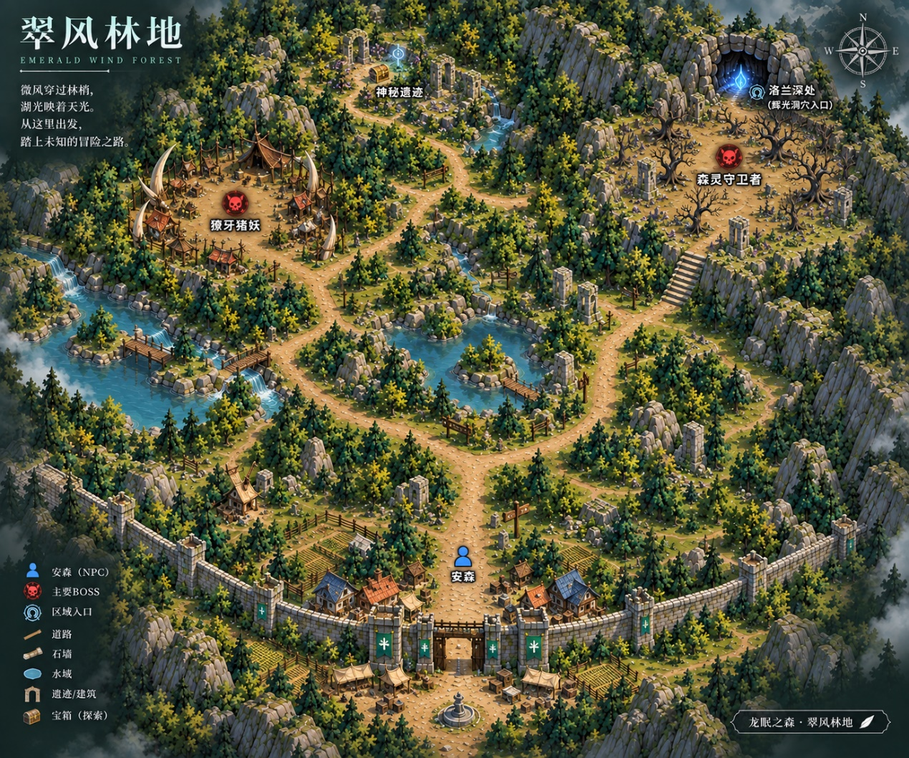
翠风林地
怪物分布：哥布林弓箭手、哥布林战士、哥布林法师、枯木守卫、
Boss: 哥布林首领、焚木领主
布怪提示：在首领附近才出现哥布林法师，打完以后去下个Boss的路出现枯木守卫，还有一些哥布林法师。
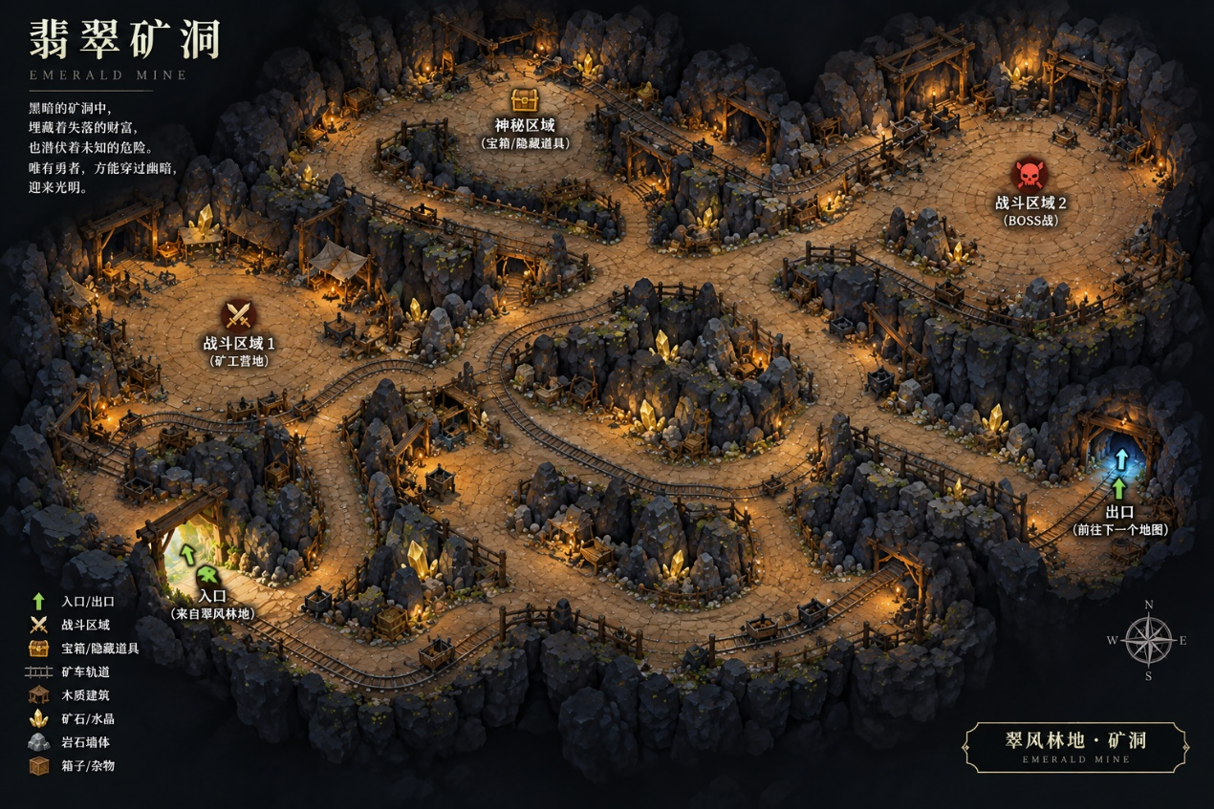
辉光洞穴
怪物分布：哥布林战士、软泥怪、魔法软泥
BOSS分布：洞穴史莱姆王
怪物分布：门口是哥布林战士 越往里走会接近软泥区域，开始逐渐有软泥怪物。
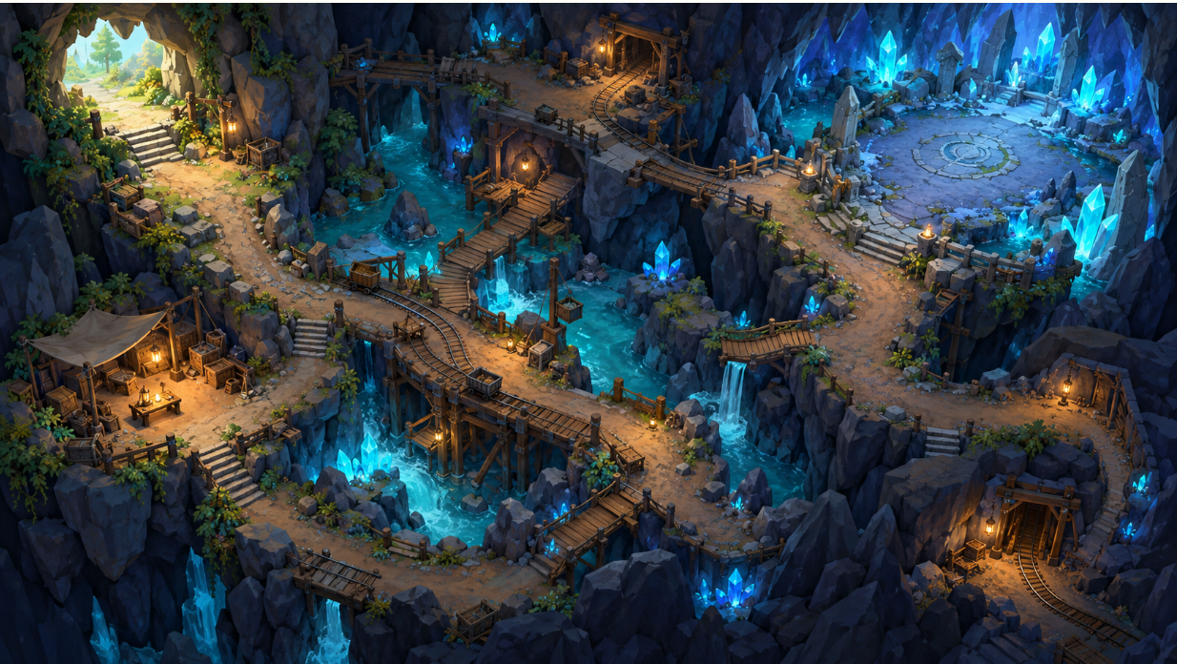
辉光遗迹
怪物分布：软泥怪、魔法软泥、晶岩傀儡
BOSS：地脉领主
怪物分布：软泥怪、魔法软泥在外侧，里面会有晶岩傀儡。
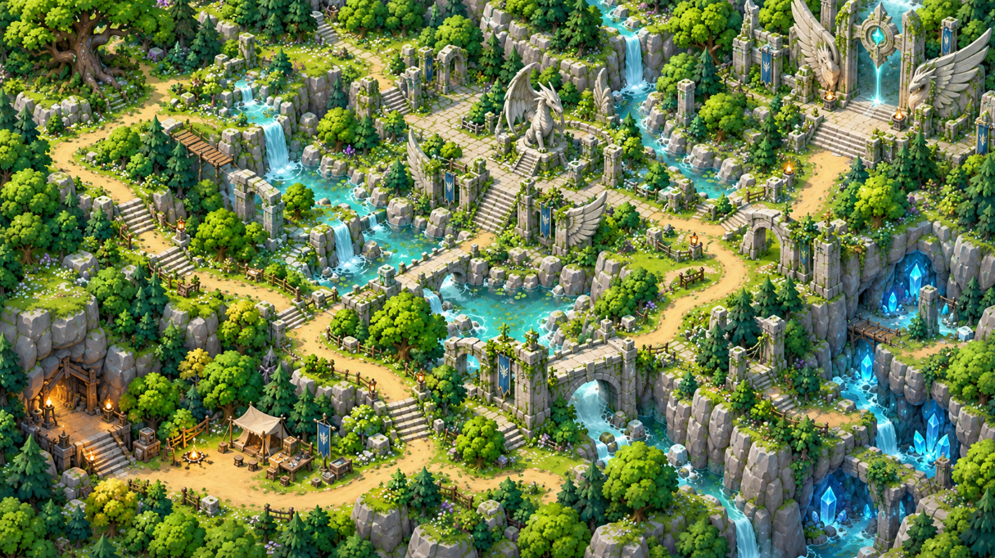
龙眠谷地
怪物分布：枯木守卫、遗迹石卫、遗迹浮灵
BOSS：遗迹领主
怪物分布：均匀分布。
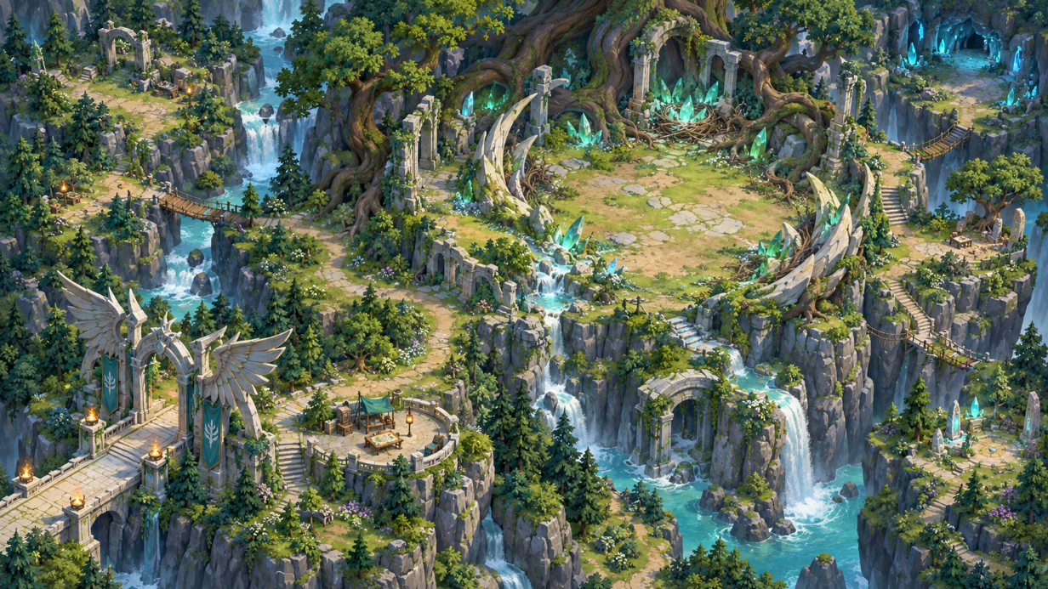
龙眠高地
怪物分布：遗迹石卫、遗迹浮灵、毒物幼龙
BOSS：翠林巨龙
怪物分布：毒物幼龙在后面才会出现。

族群背景
古树族群
古树族群是艾尔德拉大陆上最古老的自然生命之一。
在七条守护龙出现以前，大陆上便已经存在能够吸收自然魔力的古老树木。当一棵树经历足够漫长的岁月，根系深入地脉，树心便可能孕育出被称为“木灵”的意识。
木灵成熟以后，古树能够拔出部分根须，在大地上缓慢行走。它们拥有记忆、情感和判断能力，也能够与植物、土地以及其他古树进行交流。
它们是自然环境自行孕育的生命，是大陆上的独立种族。
他们的三个核心使命：
1. 保护森林的生命根脉。
2. 修复遭到破坏的土地。
3. 防止任何族群无节制地掠夺自然。
古树族群没有统一王国，也没有统治全部族群的君主。
每一片大型森林通常拥有一棵或数棵母树。母树是当地根脉中最古老的成员，负责保存族群记忆、调节自然魔力，并唤醒新的古树生命。
母树并非绝对统治者。普通古树可以拒绝母树的决定，也可能脱离原有根脉，前往其他地区扎根。

哥布林族群
哥布林是艾尔德拉大陆上分布最广泛的智慧种族之一。
关于它们最早的起源，哥布林自己没有统一说法。一些部族认为祖先诞生于地下洞穴，一些部族认为它们是从远古战争废墟中走出的幸存者，还有部族相信第一只哥布林是从篝火里的火星变成的。
较为可信的记载认为，哥布林最早生活在大陆北部的丘陵和洞穴中。它们体型较小，力量不强，为了躲避大型魔物和强盛种族，只能不断迁徙。
漫长的流亡经历使哥布林拥有极强的适应能力。无论森林、矿洞、荒漠、雪原还是城市废墟，它们都能利用当地资源建立聚落。
大约数百年前，一支哥布林部族为了躲避北方战争和饥荒，沿山谷迁徙到翠风林地。当时的部族只剩下老人、幼崽和少量猎手，已经没有能力继续远行。这也就是第一章哥布林的来源。
软泥族群
软泥族群是艾尔德拉大陆最古老、分布最广的元素生命之一。
当水分、自然魔力和大量有机物在封闭环境中长期聚集时，便可能形成最初的软泥生命。它们没有骨骼和固定器官，身体由能够储存魔力的胶状物质组成。
普通软泥最初只是一团拥有进食本能的生命。随着不断吸收环境中的物质和魔力，部分软泥会逐渐产生记忆、情感与判断能力，最终形成真正的软泥族群。
软泥在森林、洞穴、沼泽、雪原、火山和海底都可能自然孕育出不同种类的软泥。

巨石族群
巨石族群是从地脉中自然诞生的元素生命。当晶核产生意识后，会吸引周围岩石组成身体，此时一名新的巨石生命由此诞生。
具有语言能力的巨石生命通常自称“地脉之子”，因为它们相信自己的意识来自大地深处流动的地脉。
各地居民也会把它们称为岩灵、石人、山民或大地巨像。
巨石生命没有血缘意义上的父母。巨石生命通过晶核记录记忆。它们能够把重要经历刻入矿物结构，并将小块记忆晶体留给其他成员。年轻巨石接触这些晶体后，可以感受到前代留下的景象和情绪。

怪物背景
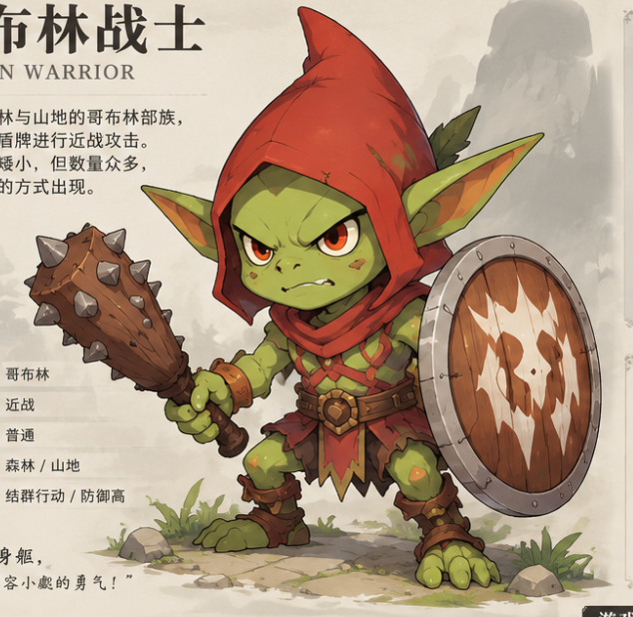
哥布林战士
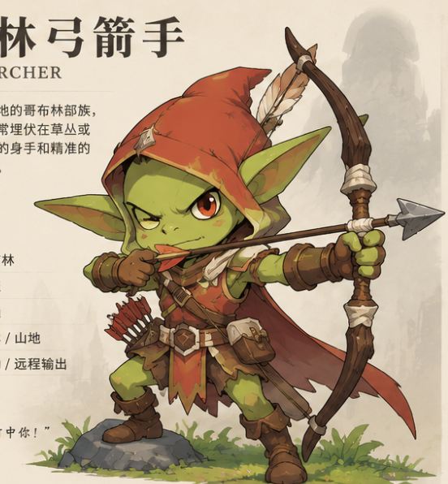
哥布林弓箭手

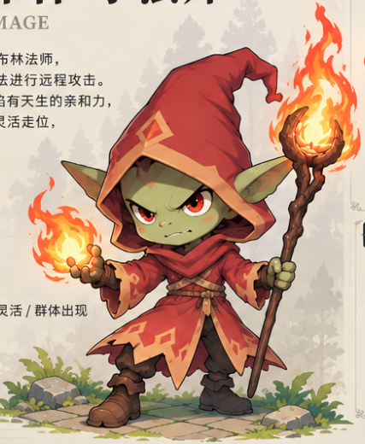
哥布林法师
哥布林战士是翠风林地哥布林部族的主要近战成员，负责保护营地、巡逻道路和抢夺食物。随着森林中的植物和野兽发生异变，哥布林原本的狩猎区域不断缩小，它们只能封锁森林入口，并袭击一切携带物资的外来者。
这些战士大多是部族中的伐木工、猎人和搬运者。它们没有接受过正规的军事训练，使用的武器通常是钉入铁片的木棒，盾牌则由废弃木桶、树皮和拾来的金属拼接而成。
哥布林首领掌权后，规定所有成年哥布林都必须参加战斗。为了保护家人并获得食物，它们不得不成为战士。

哥布林弓箭手
哥布林弓箭手原本是部族中的猎人，擅长追踪野兽、辨认足迹和制作简易陷阱。

哥布林法师
哥布林法师数量稀少，主要出现在哥布林首领附近，以及通往焚木领主领地的道路上。
这是因为普通哥布林无法理解森林中突然出现的异常魔力，首领只能命令部族中的施法者研究这些力量，并利用火焰阻挡不断逼近的枯木守卫。
哥布林法师曾试图用火焰消灭它们，但燃烧只让腐化进一步深入树心。部分被火焰与虚无力量同时侵蚀的枯木守卫。

枯木守卫
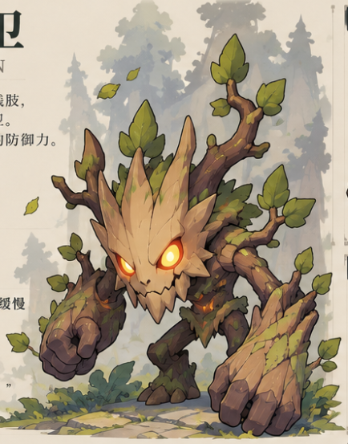
枯木守卫原本是伊瑟兰用自然龙力唤醒的低级森林守卫。它们负责修复受到破坏的土地、搬走倒塌树木，并驱赶过度捕猎的野兽。
过去的枯木守卫行动缓慢而温和。旅行者如果在森林中迷路，甚至可以通过观察它们移动的方向找到水源。
伊瑟兰的腐化力量通过地下根系进入古树，使这些自然守卫失去了辨别能力。它们依然执行保护森林的命令，却把所有外来者都判断为破坏者。

焚木领主
焚木领主盘踞在翠风林地深处，位于通往辉光洞穴道路的附近。这里曾是森林最古老的树木生长之地，也是伊瑟兰力量在地表汇聚的重要节点。
虚无气息侵蚀地下根系后，森林开始排斥所有进入者。焚木领主因此苏醒，并把阻止冒险者深入森林视为自己唯一的使命。
背景
它原本是一株守护林地的古树，曾在漫长岁月中为旅人遮风挡雨。森林精灵会在它的枝干上悬挂灯火，为迷路者指明方向。伊瑟兰也曾赐予它部分自然之力，使它能够在山火和风暴中保护周围的幼树。
焚木领主并非普通树木自然成长而成。它与哥布林法师失控的火焰魔法结合。
一次与哥布林的战斗中这个被魔法火焰完全包围。它的枝干断裂，树叶化为灰烬，地下根系也开始燃烧。其他古树都认为它已经死亡，不在为这个森林提供任何庇佑。但它并没有倒下。魔法火焰进入它的树心以后，与体内残留的自然龙力发生了异常融合。它没有被火焰吞噬，反而逐渐学会吸收火焰。烧焦的树皮形成坚硬木甲，流动的火焰成为新的血液，原本用于生长的自然力量则变成了能够操纵烈焰的能力。
它从燃烧的废墟中重新站起，成为古树族群从未出现过的进化个体——焚木领主。
焚木领主虽然在保护古树族群，但它已经无法完全控制体内的魔法火焰。
它走过的土地会留下烧焦痕迹，周围的枯叶和低矮植物也会被高温点燃。普通古树守卫只要靠得太近，火焰便可能沿着枝叶蔓延到身体上。
因此，古树族群既把焚木领主视为守护者，也本能地畏惧它。
没有古树敢长期停留在它身边。焚木领主所在的区域逐渐形成了一圈焦黑的隔离带。这里没有茂密植被，只有烧焦的树桩、炽热裂缝和缓慢飘落的灰烬。
这种荒凉并非哥布林造成的全部破坏，其中也有焚木领主为了隔绝火势，主动烧出的防御区域。
焚木领主可以吸收哥布林法师释放的魔法火焰。
普通火球不但无法伤害它，反而会补充它的力量。它还能把吸收的火焰沿地面和树根释放出去，使靠近的哥布林陷入火海。
在反击中，焚木领主摧毁了数名哥布林法师的法杖，并将进攻部队赶回营地。幸存的法师由此产生了强烈恐惧，再也不敢轻易进入焦土区域。
但哥布林首领没有放弃翠心种核。它命令法师继续研究更强的火焰，并派遣战士寻找能够绕过焚木领主的地下道路。

古树族群与哥布林部族
古树族群和哥布林部族在翠风林地中长期处于对立状态。
古树守卫认为，森林中的树木、泉水和土地属于所有生命，不应被任何族群过度占有。哥布林则为了扩建营地、制造武器和储备燃料，不断砍伐树木，并试图占据林地中的魔力节点。
最初，双方的冲突规模并不大。古树守卫会破坏哥布林设置的陷阱，赶走伐木者；哥布林则用斧头和火把驱逐靠近营地的古树。
随着伊瑟兰受到虚无之力侵蚀，森林资源开始减少。哥布林部族担心无法熬过即将到来的灾难，因此加快了砍伐和掠夺。古树族群也因腐化力量变得更加偏执，开始把所有哥布林都当成森林的敌人。

哥布林法师与魔法火焰
普通刀剑很难真正杀死古树守卫。即使枝干被斩断，它们也能通过地下根系重新生长。
哥布林法师因此开始研究对付古树的方法。它们从辉光洞穴附近取得带有地脉能量的晶石，将晶石装入法杖，再用森林树脂和矿物粉末制造出一种能够附着在树皮上的魔法火焰。
这种火焰不会轻易熄灭，还会沿着古树的魔力脉络向内部燃烧。古树守卫最害怕的并不是身体被烧毁，而是火焰通过枝干进入根系，使整片地下根网一同枯死。
在魔法火焰出现以后，古树族群节节败退。许多古树守卫甚至不敢接近哥布林法师，只能放弃原本守护的区域。

软泥怪
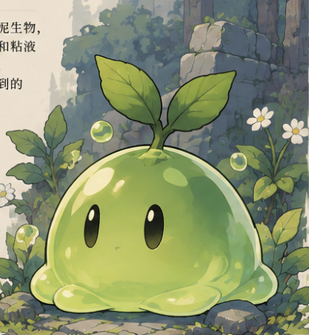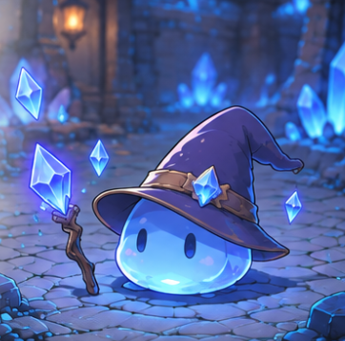
洞穴拥有充足的地下水、苔藓和矿物，是软泥生物天然的栖息地。越深入洞穴，水分和魔力越充足，软泥怪的数量也越多。
它们聚集在洞穴史莱姆王周围，既是在保护自己的族群核心，也是在等待史莱姆王分配吸收到的能量。
伊瑟兰的腐化力量随着地下水进入辉光洞穴，使软泥怪产生了过度吞噬的本能。它们开始主动吸收活物的能量，身体也变得更加黏稠和坚韧。
靠近洞穴史莱姆王后，它们会受到群体意识影响，把外来者视为可能伤害族群的威胁。史莱姆王受伤时，普通软泥怪甚至会主动融入其身体，帮助它修复伤口。

史莱姆王
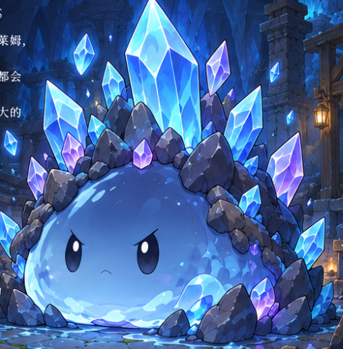

辉光洞穴中分布着大量水晶和地下水，原本便是软泥类生物的天然栖息地。腐化力量沿地下水流进入洞穴后，普通软泥怪开始聚集，并本能地向魔力最强的位置移动。
大量软泥最终汇入洞穴中央的水晶湖，形成了洞穴史莱姆王。它占据这里并不是为了统治，而是因为此处不断涌出的地脉能量能够维持它庞大的身体。
最初的洞穴史莱姆王只是一只弱小的森林史莱姆。为了躲避哥布林的捕捉，它从岩缝跌入地下，在辉光洞穴中吞食矿物和魔法结晶。随着体型增长，它开始吸收其他受伤或濒死的软泥怪。
这些软泥怪没有真正死亡，而是以微弱意识存在于它的身体中。因此，史莱姆王既是一个生命，也是无数软泥共同构成的群体。它对入侵者发动攻击，实际上是在保护体内的同族。
伊瑟兰的腐化龙力进入地下后，与洞穴中的水元素和晶矿能量发生反应，使软泥获得了异常强大的融合能力。最初的史莱姆不断吞噬、融合和生长，最终变成覆盖水晶湖的大型生命。
它能够分裂出小型史莱姆，也能借助矿石强化自己的身体。随着腐化加深，它逐渐失去温和的本性，把一切进入洞穴的生命都视为可以吸收的养分。

晶岩傀儡
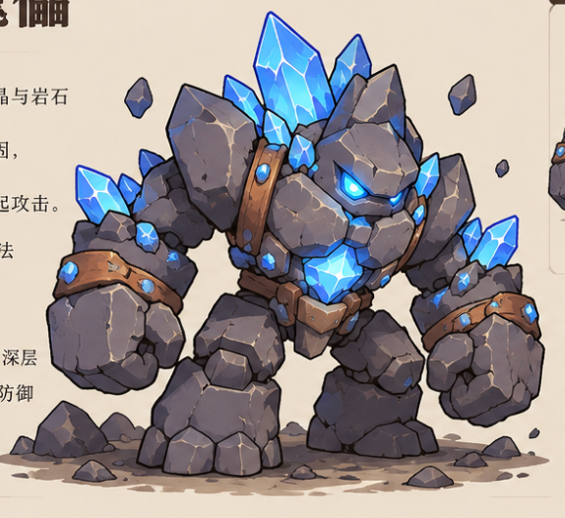

软泥怪负责吞噬和拖慢入侵者，晶岩傀儡则负责正面阻挡。
它们沉重的岩石身体和水晶护甲，使其成为进入地脉核心前最坚固的一道防线。
晶岩傀儡最初用于搬运矿石、支撑隧道和保护工匠。它们体内的水晶核心储存地脉能量，能够在没有食物和休息的情况下持续工作。
他们是岩石族群的守卫成员。因为语言能力有限，又经常按照地脉领主的指引行动，外来者才误以为它们只是没有思想的守卫。年轻晶岩生命负责修复矿道、搬运脱落矿石，并保护尚未成熟的晶核。它们攻击玩家，是因为遗迹的地脉受到干扰，而玩家被判断为新的开采者。

地脉领主
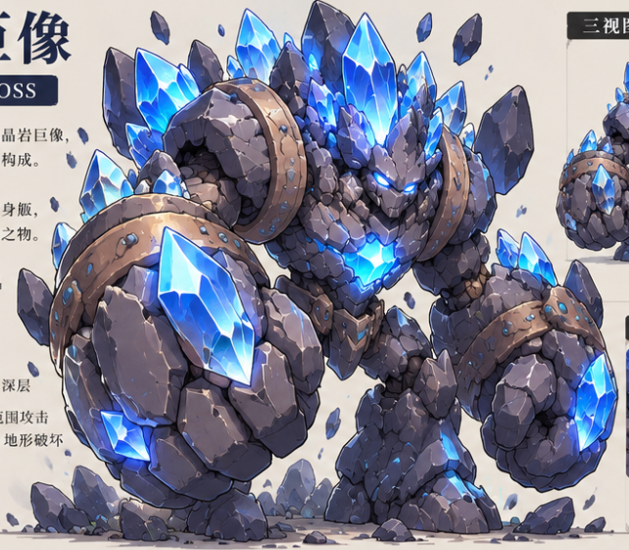
地脉领主是晶脉岩庭中最古老的巨石生命。地脉领主也曾一度进入长时间的沉睡。
魔法软泥不断吞食水晶，哥布林法师进入洞穴寻找晶石，外来采掘者也破坏了部分古代封印。多种影响叠加，使主矿脉逐渐失去稳定。
地脉领主从沉睡中苏醒，却发现古代盟友已经消失，遗迹中只剩入侵者和破坏痕迹。
受到异常能量干扰后，它无法准确判断事件经过，只得启动最严厉的保护方式：封闭遗迹，唤醒所有晶岩成员，并攻击任何接近主矿脉的生命。

遗迹石卫
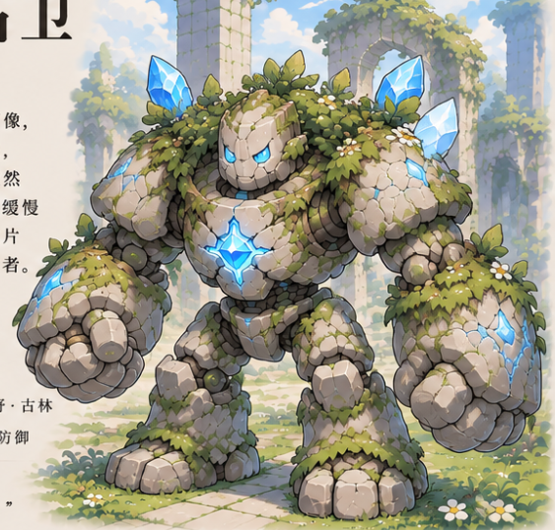
遗迹石卫属于巨石族群，是从龙眠谷地地脉中自然诞生的岩石生命。它们与辉光遗迹中的晶岩傀儡拥有相同的远古起源。两者体内都存在能够保存意识与记忆的地脉晶核，也都能吸收周围岩石修复身体。

遗迹领主
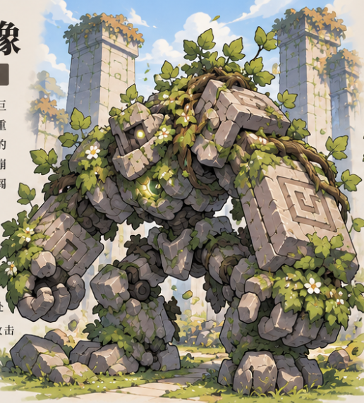
遗迹领主是最古老的岩石族成员。它的晶核诞生于龙眠谷地主地脉与遗迹核心交汇的位置。漫长岁月中，它不断吸收倒塌的祭坛、城墙和石柱，身体逐渐变得如同一座能够移动的堡垒。
遗迹领主不是古代文明制造的守卫，也不是通过武力征服族群的统治者。
它能够感知整个龙眠谷地的地脉状态，并保存古垒岩庭最完整的共同记忆。因此，其他遗迹石卫愿意接受它的指引，把它视为族群的领路者。
遗迹领主最重要的职责，是保护谷地地脉、保存古代盟约，并守住通往龙眠高地的道路。

毒物幼龙
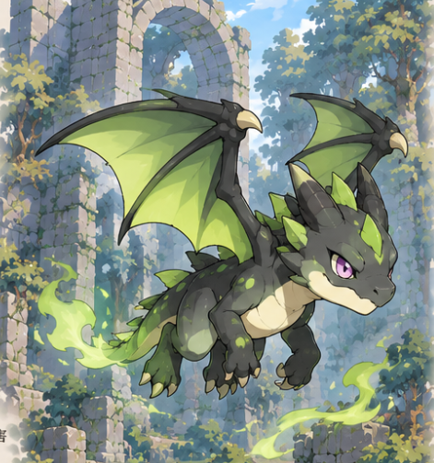
龙眠之地外围的居民很少能够近距离观察它们，只知道它们会喷吐有毒雾气，因此习惯把它们称为“毒物幼龙”。
毒雾幼龙并不是尚未成年的上古神龙。“幼龙”只是人们根据它们较小的体型产生的称呼。即使完全成年，它们也只有普通大型野兽的体型，无法成长为伊瑟兰那样的上古巨龙。
它们可以把吸入体内的有害气体转化为毒雾，再通过呼吸排出。健康状态下的毒雾幼龙能够净化轻度污染的湿地，阻止毒素不断积累。
因此，它们虽然拥有毒性，却不是以制造污染为生。相反，它们原本是森林生态中的净化者。
伊瑟兰并不是森林飞龙的统治者，却被成年飞龙视为值得信任的强大保护者。每当风暴、山火或兽潮出现，森林飞龙会把幼崽带到伊瑟兰沉眠区域附近避难。
在幼龙的认知中，伊瑟兰的气息意味着安全。因此，当伊瑟兰陷入腐化沉睡时，许多成年飞龙仍把幼崽留在龙眠高地，希望它能够继续保护它们。

翡翠之翼·伊瑟兰
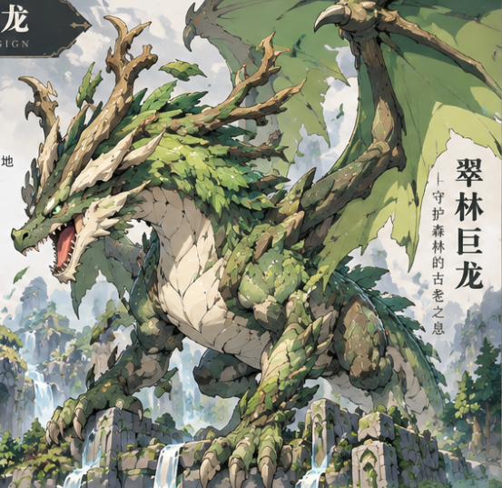
真名：伊瑟兰
称号：翡翠之翼
种族：上古信念神龙
掌管信念：勇气
伊瑟兰是七条上古信念神龙之一，掌管勇气的力量。
它并非森林与古树的创造者，也不是龙眠之地所有族群的统治者。它是这片区域的守护龙，负责抵御足以破坏整个生态的灾难，并维持龙眠之地与外界之间的自然平衡。
年轻的伊瑟兰喜欢在大陆各地飞行。
它很少长时间留在同一处，也不喜欢接受其他生命的祭拜。它会观察不同种族如何面对灾难，并帮助那些明知害怕却仍愿意向前的人。
它曾引导迷失的商队穿越风暴，也曾在洪水到来时帮助小型部族撤离。面对规模庞大的战争，它不会替任何一方取得胜利，只会保护无法参与战斗的普通生命。
当有人请求它彻底消灭敌人时，伊瑟兰经常拒绝。
它认为，如果所有困难都由守护龙解决，其他生命便无法形成自己的勇气。守护者真正应该做的，是为弱小者创造一次能够作出选择的机会。
这种理念使它受到许多生命敬重，也使部分人认为它过于冷漠。
那些在灾难中失去家园的人无法理解，拥有强大力量的神龙为何不直接摧毁所有威胁。
森林飞龙则在高地和悬崖间繁衍。
伊瑟兰没有把这里据为自己的领地。它只是选择在高地停留，观察这些族群能否找到共同生活的方式。
后来，一场来自群山之外的魔物潮向这片区域逼近。各族群彼此怀疑，不愿共同防御。
伊瑟兰第一次在所有族群面前展开翡翠色双翼，以风暴阻挡魔物潮。它没有要求各族群向自己效忠，只提出一个条件：在外部灾难结束以前，任何族群不得趁机攻击其他族群的聚落。
在伊瑟兰的保护下，各族群共同度过了灾难。
魔物潮结束后，伊瑟兰没有离开。这里的居民开始把它称为“翡翠之翼”，而这片区域也逐渐成为后来的龙眠之地。
伊瑟兰原本相信，勇气是在恐惧中仍然愿意向前。
受到侵蚀后，它逐渐产生了另一种想法：
如果提前消灭所有危险，就不必再面对恐惧。
它开始用风暴封锁龙眠之地，不允许外来者进入，也不允许当地生命离开。它认为只要所有事物都停留在自己的控制之中，灾难便不会发生。

